|  |  |
| --- | --- |
| Куда: |  |

**Коммерческое предложение №К-1 от 13.12.2021 г.**

**Уважаемые господа!**

Компания «Кессборер» совместно с официальным дилером по РФ ООО "МаксКар" благодарит Вас за интерес к продукции Kässbohrer. Ссылаясь на Ваш запрос, ниже представлены коммерческие условия и технические характеристики продукта.

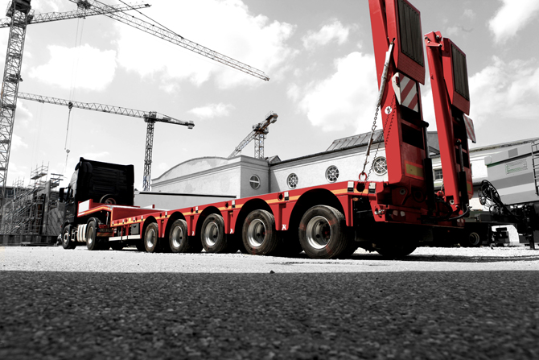

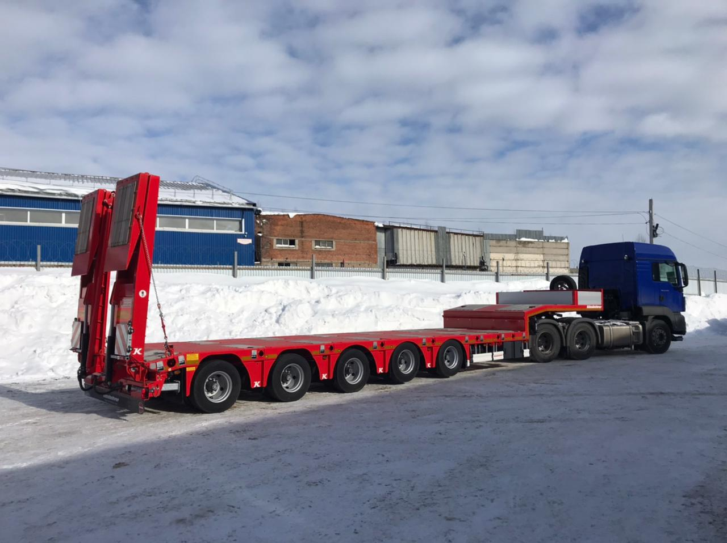



**Описание модели:**

|  |  |  |
| --- | --- | --- |
| **Раздвижной низкорамный трал Kässbohrer LB5E, 2021 г.в. VIN WKXDAS0050014689 в поставке до 20.12.2021 г.** предлагает самые высокие эксплуатационные характеристики для транспортировки тяжеловесных грузов. Обеспечивает максимальную подвижность в сложных рабочих условиях.  Просмотреть фото на сайте:  <https://www.maxcar54.ru/catalog/pritsepy-i-polupritsepy/traly/nizkoramnyy-tral-teleskop-kassbohrer-lb5e/> | | |
|
| Производитель | Kässbohrer |
| Страна | Германия/Турция |
| Тип ТС | Полуприцеп |
| Категория ТС | Низкорамный трал |

**Условия и цены:**

|  |  |
| --- | --- |
| Цена (за единицу товара) | 97040 €, гидравлические аппарели (10°), в том числе НДС 20% |
| Количество (ед.) | 1 ед. |
| Год выпуска | 2021 |
| Гарантия | 1 год |

|  |  |
| --- | --- |
| ***Технические характеристики*** | |
| **Длина платформы, мм** | **9240** |
| **Длина гуська, мм** | **3950** |
| **Общая ширина, мм** | **2550 + 600 (уширители с фиксацией каждые 100 мм)** |
| **Фиксация раздвижения, мм** | **500** |
| **Длина раздвижения, мм** | **6000** |
| **Передвижной стол** | **Несъёмный передвижной стол 300 мм.** |
| **Общая длина, мм** | **13190** |
| **Погрузочная высота, мм** | **890** |
| **Высота ССУ, мм** | **1300** |
| **Колёсная база, мм** | **8130** |
| **Расстояние между осями, мм** | **1360** |
| **Собственная масса, кг** | **15470 +/- 3%** |
| **Нагрузка на ССУ, кг** | **24000** |
| **Нагрузка на оси, кг** | **50000** |
| **Полная масса полуприцепа, кг** | **74000 при скорости движения 80 км/ч** |
| **Полная масса полуприцепа, кг** | **80200 при скорости движения 60 км/ч** |
|  |  |
| ***Комплектация*** | |
| **Оси** | **5 x 10 т, BPW с пневматической подвеской и барабанными тормозами. Техническая нагрузка на ось 10 т.** |
| **Подъёмная ось** | **1-я и 2-я оси подъёмные** |
| **Подруливающие оси** | **4-я и 5-я оси подруливающие** |
| **Шины** | **20 + 1 Шины 245/70/ R 17.5 (марка: выбор Kassbohrer)** |
| **Тип колесных дисков** | **Стальные, выбор Kassbohrer** |
| **Держатель запасного колеса** | **Держатель запасного колеса на передней панели** |
| **Тип подвески** | **Пневматическая** |
| **Одометр** | **есть** |
| **Тормозная система** | **Двухконтурная электропневматическая тормозная система WABCO марки EBS 4S/3M с антиблокировочной системой(ABS) и система контроля наклона (RSS) в соответствии с Правилами UN ECE R13** |
| **Электросистема** | **Осветительная установка со светодиодными боковыми габаритными фонарями 24 B и контактными разъемами 2х7 и 1х15, в соответствии с правилами UN ECE R48 и требованию ADR** |
| **Тип освещения** | **Передние габаритные огни, левый и правый габаритные огни, габаритные огни на выдвижных знаках негабарит светодиодные, задние фонари ламповые.** |

|  |  |
| --- | --- |
| **Smart board** | **Без системы Smart board** |
| **Передние опоры** | **Механические с нагрузкой 50 т** |
| **Задние опоры** | **Механические с нагрузкой 45 т** |
| **Тип гуська** | **Стандартный с вертикальным подъемом 90 °** |
| **Панели на гуське** | **Передняя панель стальная размерами 450 мм х 2550 мм, 2 боковые алюминиевые панели с размерами 360 мм х 1500 мм, задняя панель из алюминия размерами 360 мм х 2550 мм** |
| **Шасси** | **Изготовлено из высококачественных и высокопрочных сталей ST52 и S700 MC в соответствии со стандартом ISO1726** |
| **Настил платформы** | **Деревянный настил толщиной 45 мм и рифлёным стальным настилом над колесными арками** |
| **Сцепной шкворень** | **1х2” и 1х3.5”** |
| **Положение сцепного шкворня** | **Одно** |
| **Цвет шасси** | **RAL 3020 Traffic Red** |
| **Металлизация** | **Без металлизации** |
| **Крепёжные кольца** | **Крепежные кольца 3х2 (6т) гусёк, 4х2 (6т) платформа, 8х2 (6т) на боковой части платформы**. |
| **Аппарели** | **Гидравлические аппарели двойного сложения и сдвижения/раздвижения имеют покрытие из твердых сортов дерева толщиной 40 мм. , длина 4200 мм., ширина 850 мм., углом наклона 10 °, грузоподъемность 60000 кг., высота 3570 мм. в сложенном положении.** |
| **Соединительный кабель** | **Вилка с крышкой в соответствии с правилами VG-96917 и прямыми соединительным кабелем 2х35 мм2 с аккумуляторным захватами согласно правил VG-9627-1 2** |
| **Дополнительная фиксация аппарелей** | **Цепи со стяжным механизмом** |
| **Отверстия для коников** | **8 х2 шт. 52 мм. х 102 мм.** |
| **Тип уширителей** | **Выдвижные** |
| **Уширители** | **Уширители из оцинкованной стали, 10 х 2 ед. выдвижение на 300 мм с возможностью фиксации каждые 100 мм или 230 мм за один раз.** |
| **Настил на уширители** | **Без настила на уширители** |
| **Ящик для настила на уширители** | **Без ящика для настила на уширители** |
| **Инструментальный ящик** | **1 шт . Двойной стальной инструментальный ящик с ПВХ покрытием с размерами 750мм х 400 мм х 360 мм** |
| **Выдвижные знаки негабарит** | **2 х 2 выдвижные знаки негабарит 423мм. Х 423мм. С 2-мя светодиодами +1 разъем для заднего проблескового маячка** |
| **Проблесковый маячок** | **1, лампового типа** |
| **Противооткатные башмаки** | **2 противооткатных башмака** |
| **Боковая защита** | **Боковая защита согласно (89/297/EEC)** |

**Цена** за 1 единицу изделия в указанной выше комплектации 2021 г.в., самовывозом составит: 97040 €, включая НДС 20%.

**Количество:** 1 единица в поставке до 20 декабря 2021 г.

**Отгрузка со склада:** 301032, Тульская обл., г. Ясногорск, ул. Заводская, д. 3, Литер 53

**Условия оплаты**:

10% - предоплата после подписания договора поставки;

Срок действия коммерческого предложения до 15.12.2021 г.

# Видеообзор 5-ти осный низкорамный трал-телескоп Kässbohrer LB5E:

<https://www.youtube.com/watch?v=0_R2sJT6NXE&t=28s>

[**https://www.youtube.com/watch?v=p2DXugTXJ_Y&t=21s**](https://www.youtube.com/watch?v=p2DXugTXJ_Y&t=21s)

С уважением, Карнаков Вячеслав Владимирович  
директор ООО "МаксКар"  
8 (383) 233-32-53  
8-913-752-39-76

8-913-477-09-39 (служебный)  
стоянка – Федеральная трасса Р-254,

северный обход Новосибирска,

п. Садовый, ул. Пасечная, 10,

(пост ГИБДД, гостиница «У самовара»)  
[maxcar54@mail.ru](mailto:maxcar54@mail.ru)

[www.maxcar54.ru](http://www.maxcar54.ru)

<https://www.youtube.com/channel/UCIiFI5uro5xB8fkw0N0pyRg/videos>

<https://www.instagram.com/maxcar54ru/>